ZPRÁVA Z MÍSTNÍHO ÚKLIDU 2024

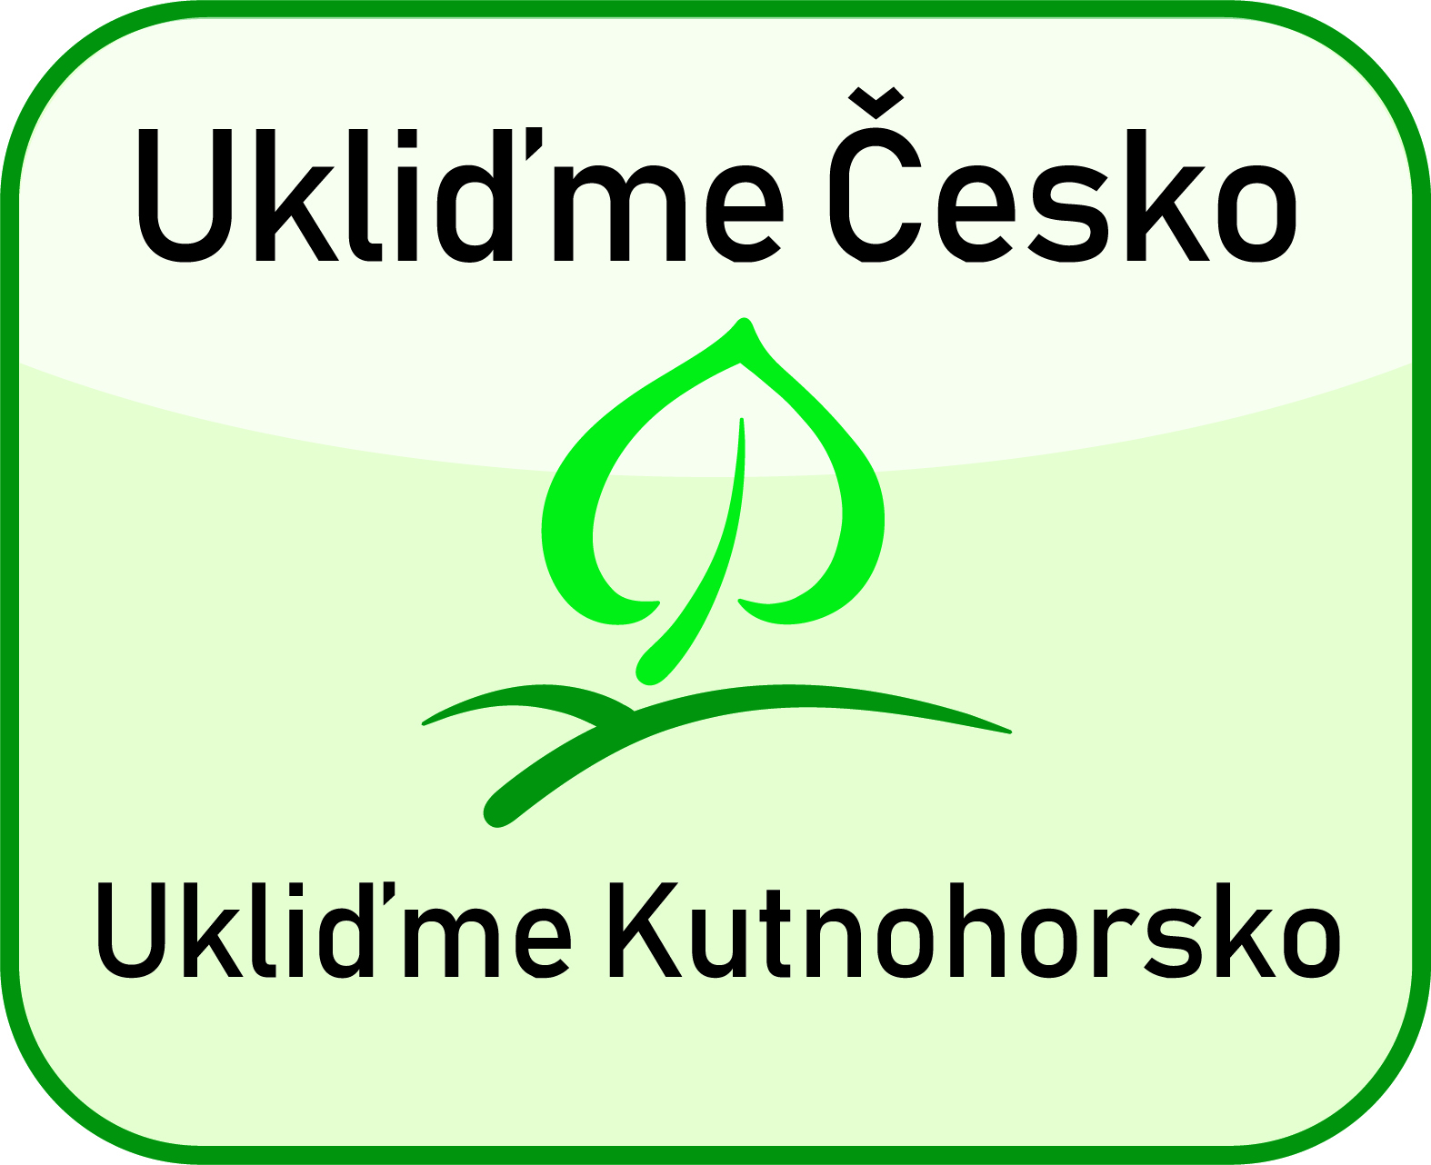

KDO UKLÍZEL?

KDE SE UKLÍZELO?

KDY SE UKLÍZELO?

Kolik se zúčastnilo dobrovolníků CELKEM?
do 18-ti let:
nad 18 let:
Kolik se vytřídilo odpadu? (stačí udat množství v pytlech)
Směsný
Plasty
Sklo
Papír
Objemný (např. pneu- počet ks):
Co bylo pozitivní na celé akci?

Co bylo na akci negativní?

Vaše doporučení pro další ročník?

Vámi zjištěné problémové lokality/ černé skládky:

Poznámky k odpadu, třídění a průběhu akce:

Děkujeme za zaslání Vaší zprávy na info@lipaprovenkov.cz

a těšíme se na Vaši účast v dalším ročníku!

MAS Lípa pro venkov z.s.
koordinátor akce Ukliďme Česko – Ukliďme Kutnohorsko

